Nieuwsbrief “de Deelderij”
December 2021

In deze nieuwsbrief brengen wij u op de hoogte van de laatste ontwikkelingen op de Deelderij.
2022 staat voor de deur. We nemen afscheid van 2021. Wij hopen dat het jaar 2022 wederom een prachtig kampeerjaar mag worden. Voor een ieder wensen wij u alle gezondheid en goeds toe in het nieuwe jaar.

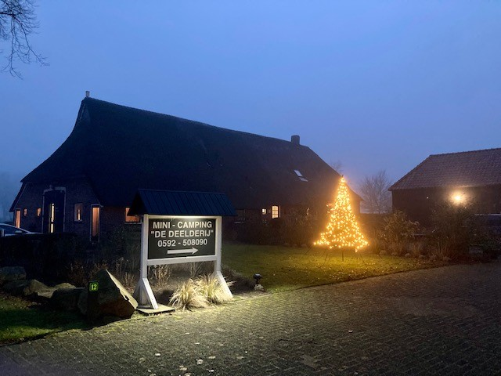

Voornemens 2022 de Deelderij:
Vele wandelaars hebben al mogen genieten van onze prachtige overkapping. Onder de overkapping wordt een kleine kookvoorziening geplaatst, inclusief kookgerei en een heerlijk zitje. Na een lange wandeling kun je hier straks heerlijk tot rust komen.

Echte Franse regentonnen pimpen het geheel mooi op, wat een prachtig aangezicht is het zo! De rosé geur is nog volop aanwezig…
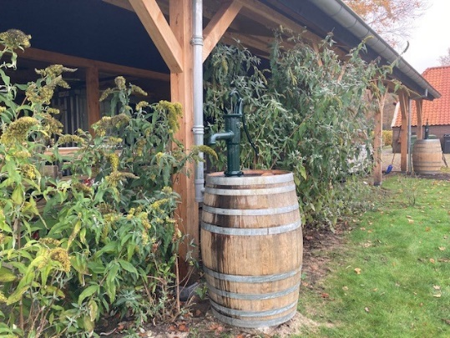

Twaalf fruitbomen hebben we aangeplant, we hopen dat we aankomend jaar al diverse vruchten mogen plukken van o.a. diverse Drentse peren-, appel- en pruimenrassen. In februari planten we er nog eens twaalf bij. Achter op de camping wordt een mooie bloemenstrook gezaaid. We hebben het afgelopen jaar gezien dat de bijen en vlinders zich al aardig welkom voelen op de Deelderij.
Ook hebben wij een bosuilenkast geplaatst. De wildcamera houdt dit ’s nachts voor ons in de gaten of deze al gesignaleerd is.

Een tuinkas zal in februari/maart naast onze moestuin worden gebouwd. Zo kunnen we in het voorjaar diverse soorten groenten en kruiden zelf voorkweken. Ideeën te over. Hieronder een foto hoe de kas er ongeveer uit zal komen te zien.

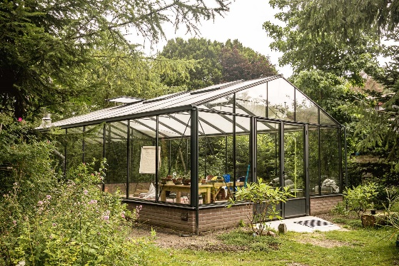

Ander nieuws:
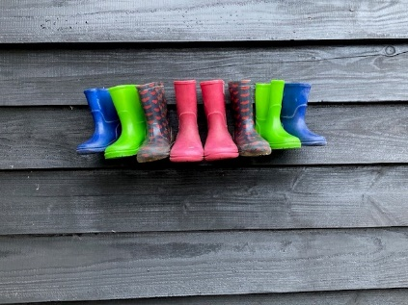
Het sanitairgebouw zal aan het einde van het nieuwe seizoen, dus na oktober 2022 gesloopt worden. We zullen een nieuw modern sainitairgebouw realiseren. De eerste tekeningen zijn klaar. We vragen om input van u als kampeerder bij ons op de Deelderij. Deze kunt u deponeren in de ideeënpot in de receptie.

Wilt u gebruik maken van de april-aanbieding voor de camping, laat het ons gerust weten:
4 weken = 25% korting
3 weken = 20% korting
2 weken = 15% korting
1 week = 10% korting

Mocht u vragen hebben n.a.v. deze nieuwsbrief dan kunt u ons altijd bellen of mailen.

Een hartelijke groet en graag tot ziens,
Marco, Marloes, Matthe en Dycke Bosma
Hoofdstraat 12, 9443 TJ Schoonloo
Tel: 0592-508090
info@deelderij.nl
www.deelderij.nl
En volg ons ook op

